***Читання 13.09.2022 2-Б Старікова Н.А.***

**Тема.**  ***Потрібно учиться – завжди пригодиться. Ю.Ярмиш «Зайчик і Вовчик».***

**Мета**: ознайомити учнів із найголовнішими джерелами інформації; навчати учнів розуміти прочитаний текст, виділяти головне; аналізувати, правильно оцінювати вчинки дійових осіб; виховувати почуття відповідальності до навчання.

**Презентація.** [**https://docs.google.com/presentation/d/1Yukn0Kue_7T_PaEmLKqU9RFckh2c2EAV9mHYuMSQ4o0/edit?usp=sharing**](https://docs.google.com/presentation/d/1Yukn0Kue_7T_PaEmLKqU9RFckh2c2EAV9mHYuMSQ4o0/edit?usp=sharing)

**Опорний конспект**  **уроку для учнів**

1. ***О*рганізація класу**

*Слайд 2.* Емоційне налаштування

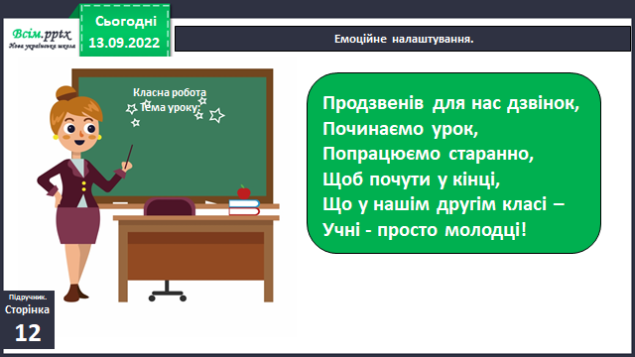

1. ***А*ктуалізація опорних знань**

Слайд 3. Тренажер «Удосконалюємо техніку читання» <https://www.youtube.com/watch?v=euUVHikquoA>

1. **Вивчення нового матеріалу**

*Слайд 4.* Знайомство з письменником. Юрій Ярмиш.

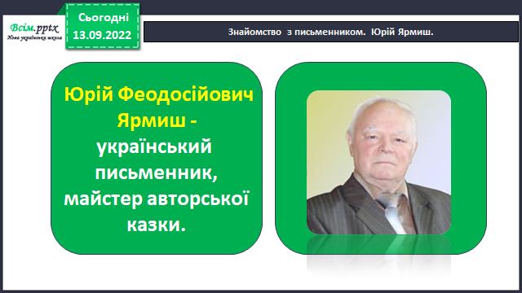

*Слайд 5.* Опрацювання казки Юрія Ярмиша «Зайчик і Вовчик». Про що може йти мова в цій казці? Читання казки вчителем. *(Аудіо запис)****.***

[***https://www.youtube.com/watch?v=IWJDSHv817****c*](https://www.youtube.com/watch?v=IWJDSHv817c)

*Слайд 6.* Перевірка фактичного сприймання тексту. Тестування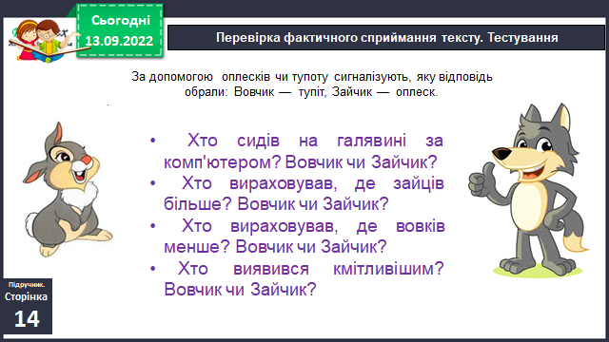

*Слайд 7. Фізкультхвилинка.*

[*https://www.youtube.com/watch?v=3suQb7il4kM&t=32s*](https://www.youtube.com/watch?v=3suQb7il4kM&t=32s)

*Слайд 8. Щоденні 5.* Словникова робота. Прочитайте слова згори вниз і навпаки, з’єднайте стрілочками відповідні словосполучення з казки.

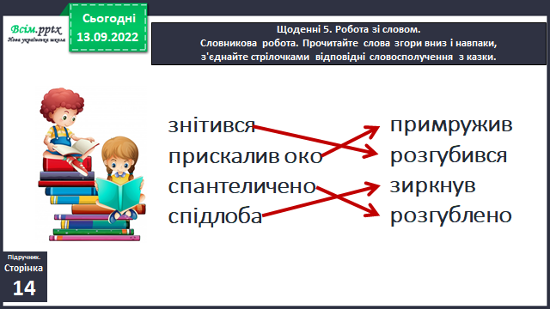

*Слайд 9. Щоденні 5. Читання для когось.* Опрацювання казки Юрія Ярмиша «Зайчик і Вовчик». Читання казки учнями.

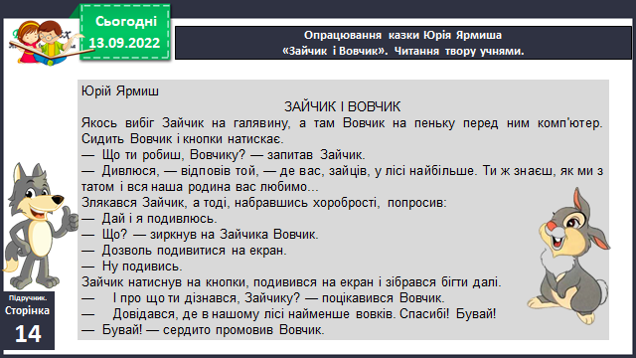

*Слайд 10.* Запитання до тексту.

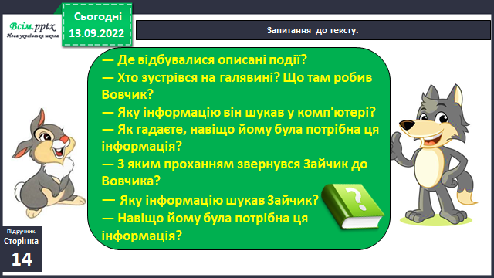

1. **Закріплення вивченого**

*Слайд 11.* *Щоденні 5. Читання для себе.* Спостереження за зміною настрою персонажів.

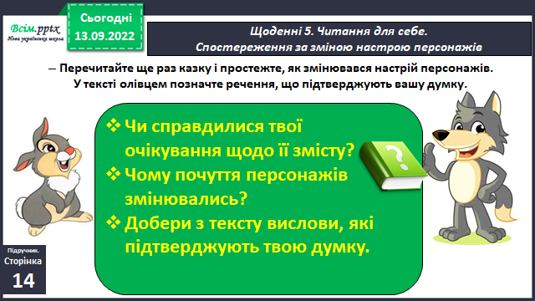

*Слайд 12. Рухлива вправа.*

*Слайд 13.* Займи позицію. Хто переміг? Чи виникла в тебе інша назва казки?

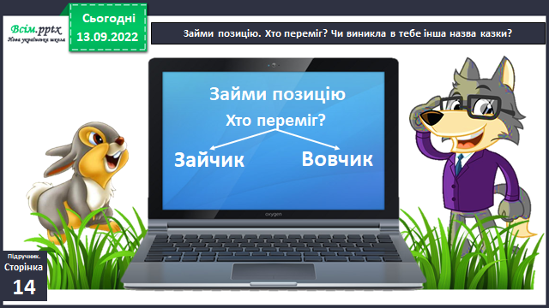

*Слайд 14.* Попрацюйте разом. Визначте головну думку казки. Робота над прислів’ям.

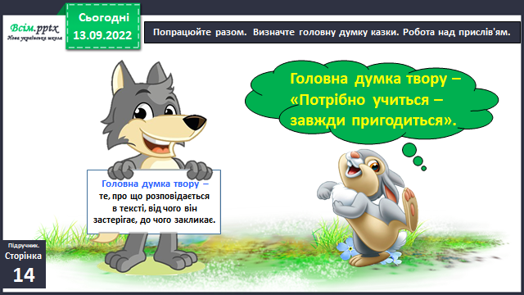

*Слайд 23.* Пояснення домашнього завдання.

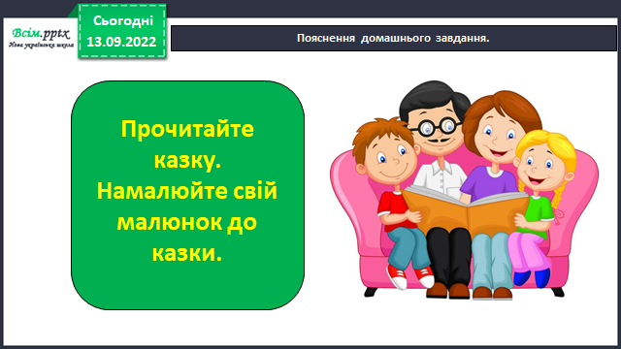

1. **Рефлексія**

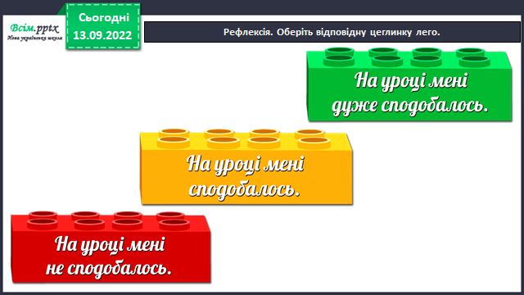

**Прочитайте казку «Зайчик і Вовчик» с. 14, зроби аудіо або відео запис , намалюй свій малюнок до нього та надсилай на освітню платформу Human,**

**або ел. пошту** [**starikovanatasha1970@gmail.com**](mailto:starikovanatasha1970@gmail.com)

**Бажаю успіхів у навчанні!**

**Пам’ятай: хто багато читає, той багато знає.**